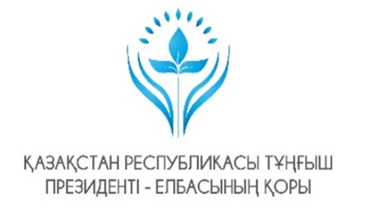
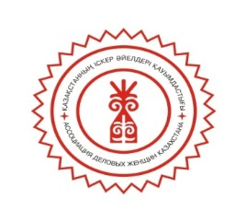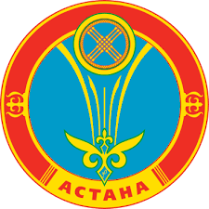
АССОЦИАЦИЯ ДЕЛОВЫХ
ЖЕНЩИН КАЗАХСТАНА АКИМАТ г. АСТАНЫ

БАСПАСӨЗ - РЕЛИЗІ
«Қайырымдылық керуені» республикалық конкурсы туралы

Қазақстан Республикасы Тұңғыш Президенті – Елбасының Қоры, Қазақстанның Іскер әйелдер қауымдастығы және «Хабар» Агенттігінің бірлескен «Қайырымдылық керуені» республикалық байқауы жалғасуда. Ақпараттық қолдаушы – «КТК» телеарнасы.
Жобаның мақсаты – қайырымдылық идеяларын дәріптеу, белсенді азаматтық бастамаларды дамыту.
Байқауға әлеуметтік, қоғамдық проблемаларды шешуге және өздерінің жомарттығымен басқаларды мейірімділікке ынталандыруға үлес қосып жүрген жеке және заңды тұлғалар қатыса алады.
2018 жылғы қарашадан бастап 2019 жылғы ақпанға дейінгі кезеңде еліміздің барлық өңірінде конкурсанттарды іріктеу жұмысы жүргізіледі. Конкурс жеңімпаздарының есімдері ақпанның соңында – Алғыс айту күні мерекесінің қарсаңында белгілі болады.
Лауреаттар бес номинация бойынша анықталады:
- «Асар» (номинация халықтың салт-дәстүрімен байланысты қайырымдылық қызмет көрсететін адамдарға қолдау көрсетуге бағытталған);
- «Туған жер» (білім беру, экология және көріктендіру саласында туған өлкеге көмек көрсететін адамдарға беріледі);
- «Мейірім жолында» (аталымға ерікті негізде және тегін көмек көрсететін, игі істер атқаратын адамдар ие болады);
- «Батыл жүрек» (номинация ерлік іс жасаған, жанкештілік танытқан адамға қолдау көрсету мақсатында тағайындалады);
- «Қайырымдылық тарихы» (номинация БАҚ-та қайырымдылық тақырыбын қозғайтын, қоғамның назарын әлеуметтік проблемаларға аудартатын материалдардың жариялануынын қамтамасыз ететін журналистерге немесе шығармашылық ұжымға беріледі).
Конкурсқа кәсіпкерлік субъектілері және қайырымдылық қызметті мемлекеттік қолдау арқылы жүргізетін тұлғалар (мемлекеттік грант, мемлекеттік тапсырыс және т.б.) қатыстырылмайды.

Қосымша ақпарат алу үшін хабарласыңыз:
Шамбаева Айман Касенқызы, «Қазақстанның іскер әйелдер қауымдастығы» қоғамдық бірлестігінің, атқарушы директоры, жоба координаторы
тел. +7 (7172) 79 15 98, + 7 701 512 55 00, e-mail: karavan_dobroty@fpp.kz rauwomen@yandex.ru

АССОЦИАЦИЯ ДЕЛОВЫХ
ЖЕНЩИН КАЗАХСТАНА АКИМАТ г. АСТАНЫ

ПРЕСС- РЕЛИЗ
О республиканском конкурсе «Караван доброты»

Продолжается конкурс, организованный Фондом Первого Президента РК, Ассоциации деловых женщин Казахстана и также Агентства «Хабар». Информационным партнером является телеканал «КТК».
Цель конкурса – популяризация идей благотворительности, развитие активной гражданской инициативы.
Участниками конкурса могут стать физические и юридические лица, которые вносят свой вклад в решение социальных, общественных проблем и своими добрыми поступками мотивируют других.
Со всех регионов страны в период с ноября 2018 года по февраль 2019 года проводится работа по отбору конкурсантов. Победители будут определены в конце февраля – в преддверии празднования Дня благодарности.
Лауреатов отберут по пяти номинациям:
- «Асар» (номинация направлена на поощрение людей, чья благотворительная деятельность связана с народными традициями и обычаями);
- «Туған жер» (для людей, оказывающих помощь родному краю в сфере образования, экологии и благоустройства);
- «Батыл жүрек» (в рамках номинации поощряется человек, совершивший героический поступок, проявивший самоотверженность);
- «Мейірім жолында» (номинация вручается лицу, который оказывает помощь, совершает добрые дела на добровольной основе и безвозмездно);
- «Қайырымдылық тарихы» (номинация вручается журналисту или творческому коллективу за лучшее освещение в СМИ темы благотворительности, обеспечение выхода материалов, привлекающих внимание общественности к социальным проблемам).
В конкурсе не могут участвовать субъекты предпринимательства и лица, благотворительная деятельность которых связана с государственной поддержкой (государственный грант, государственный заказ и т.п.).

За дополнительной информацией обращаться:
Шамбаева Айман Касеновна, исп.директор, РОО «Ассоциация деловых женщин Казахстана», координатор проекта
тел. +7 (7172) 79 15 98, + 7 701 512 55 00, e-mail: karavan_dobroty@fpp.kz rauwomen@yandex.ru

